Journée au Lac du Der
Lundi 12 juin 2023
TRANSPORT INDIVIDUEL

Avec le concours de l’office du Tourisme du Lac du Der nous vous proposons une journée touristique et historique au lac du Der-Chantecoq, le plus grand lac artificiel de France.

Vous trouverez le détail de cette journée au verso

Conditions :

- La réservation est prévue pour 56 personnes maximum, avec inscription par date de réception.

- Le prix de cette sortie est fixé à 56 € par personne tout compris
En raison du transport individuel, les inscriptions sont ouvertes à la famille ou aux amis dans la limite de 2 personnes par adhérent

- Vous voudrez bien nous faire retour le plus rapidement possible du bulletin réponse ci-dessous, accompagné de votre règlement libellé à l’ordre d’INITIATIV’Retraite51-08 et impérativement avant le
27 mai 2023.

Important : Vérifier que vous êtes bien couvert par une assurance responsabilité civile.

BULLETIN REPONSE LAC DU DER à retourner INITIATIV’Retraite 51-08
NOM…………………………….……………………PRENOM…………………………….……………….

NOM…………………………….……………………PRENOM…………………………….……………….

Adresse ………………………………………………COMMUNE……………….…………………………..

Tél ……….…………………………….……………. Portable ………………………..……………………..

Email

FAMILLE OU AMIS

NOM…………………………….……………………PRENOM…………………………….……………….

NOM…………………………….……………………PRENOM…………………………….……………….

RESERVATION | COVOITURAGE
Nombre de places réservées …….. x 56 €= …….... € | Je peux covoiturer | Nombre de personnes
 | Je souhaite être covoituré | Nombre de personnes

A retourner le plus rapidement possible et impérativement avant le 27 MAI 2023, accompagné de votre chèque de règlement à l’ordre d’INITIATIV’Retraite 51-08, 2 rue Léon Patoux - 51664 REIMS CEDEX.

Fait à …………………., le ………………………2023
Signature

10 h 30 - Rendez-vous à la station nautique de Giffaumont-Champaubert pour une balade commentée en Train.

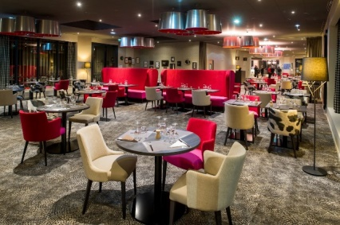

12 h 00 - Déjeuner au restaurant Le Comptoir Joa, GiffaumontChampaubert

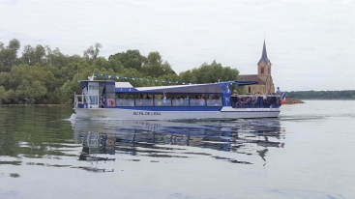

15h00 - Balade commentée en Bateau, Station Nautique de Giffaumont-Champaubert

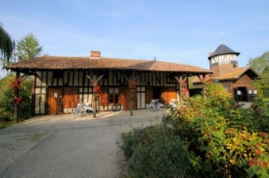

16 h 30 - Cette journée sera clôturée par la visite guidée du Village Musée du Pays du Der, à Sainte Marie du Lac Nuisement installé dans des bâtiments à pans de bois typiques de la Champagne humide, qui propose à ses visiteurs de découvrir l'histoire de la construction du lac du Der et des villages disparus, les arts et traditions du bocage champenois, les vieux métiers.

